Financial Services

Branża obróbki metali inwestuje w park maszyn i urządzeń
Jeden na trzech (34 proc.) przedsiębiorców z branży obróbki metali planuje zwiększyć nakłady na odnowienia parku maszyn i urządzeń (MiU) w najbliższych miesiącach. Taki sam odsetek zamierza podnieść poziom automatyzacji produkcji. Warto podkreślić, że co drugi przedstawiciel z branży przy realizacji inwestycji w maszyny i urządzenia korzysta z finansowania zewnętrznego (56 proc.).
Wyniki badania Siemens Financial Services w Polsce wskazują, że 36 proc. przedstawicieli branży obróbki metali zwiększyło nakłady na odnowienia parku maszyn i urządzeń w 2023 r. Niewiele mniejszy odsetek (30 proc.) przedsiębiorców podniósł również poziom automatyzacji procesów produkcji. Co ciekawe, w najbliższych miesiącach można spodziewać się podobnego zaangażowania w rozwój tych obszarów. Jedna trzecia przedstawicieli firm z branży obróbki metali planuje zwiększyć nakłady na park MiU oraz na automatyzację (w obu przypadkach po 34 proc.).

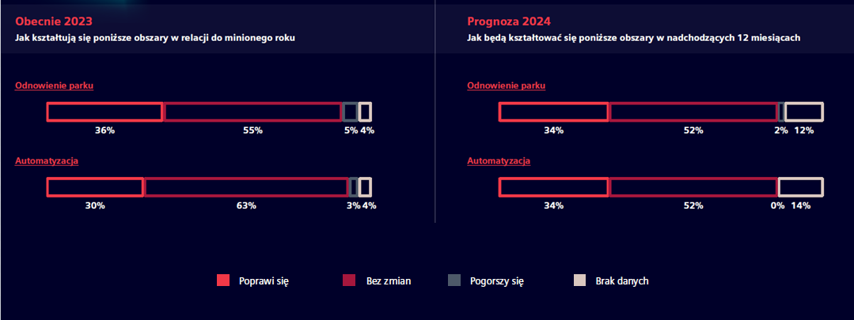
Źródło: Badanie Instytutu Keralla Research na zlecenie Siemens Financial Services w Polsce, wrzesień 2023 r.
N = 100 firm produkcyjnych (MŚP z branży obróbki metali)

– Jak wynika z badania Siemens Financial Services w Polsce przedstawiciele branży obróbki metali starają się inwestować w maszyny i urządzenia. Ankietowani przedsiębiorcy dostrzegają także pewne trendy w tym obszarze. Najpopularniejszym z nich jest ich zdaniem wzrost liczby maszyn „szytych na miarę”. Tak odpowiedział co trzeci respondent zapytany o to, jakiego typu sprzęt będzie zyskiwał na popularności. Z kolei co piąty wskazał, że na rynku będzie coraz więcej urządzeń, które nie wymagają częstych konserwacji – mówi Grzegorz Jarzębski, Country Head of Sales w Siemens Financial Services w Polsce.

Sub-indeks MiU dla branży obróbki metali rośnie
Jak wynika z badania Siemens Financial Services w Polsce przedstawiciele firm z branży obróbki metali zwiększyli zdolność do konkurowania w porównaniu do poprzedniego badania. Sub-indeks MiU dla tej branży wzrósł o ponad 3 pkt i obecnie wynosi 49,55 pkt. Na odczyt wskaźnika wpłynęło m.in. zwiększenie nakładów na odnowienia parku MiU, poziomu automatyzacji oraz udziału finansowania zewnętrznego.
Sami badani przedsiębiorcy również prognozują poprawę swojej konkurencyjności pod względem posiadanego parku MiU. Według 37 proc. przedstawicieli firm z branży obróbki metali ich przygotowanie do konkurowania polepszy się w najbliższych miesiącach. Z kolei co drugi ankietowany uważa, że pozostanie ono bez zmian (54 proc.). Zaledwie 1 proc. jest zdania, że się pogorszy.

Zewnętrzne finansowanie maszyn i urządzeń
Z raportu Index MiU 2023 wynika, że ponad połowa ankietowanych firm (56 proc.) korzysta z finansowania zewnętrznego przy realizacji inwestycji w maszyny i urządzenia: prawie 41 proc. łączy fundusze zewnętrzne z własnymi, a ponad 15 proc. wybiera wyłącznie finansowanie zewnętrzne. Z kolei 44 proc. inwestuje w park MiU tylko przy pomocy własnego kapitału.

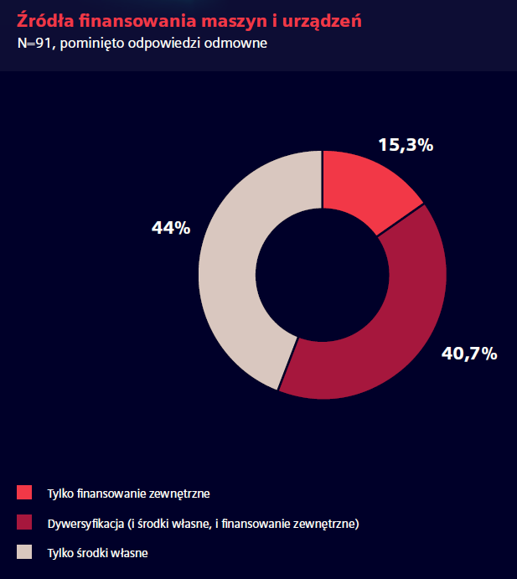
Źródło: Badanie Instytutu Keralla Research na zlecenie Siemens Financial Services w Polsce, wrzesień 2023 r. N = 100 firm produkcyjnych (MŚP z branży obróbki metali)

– Warto zaznaczyć, że korzystanie z finansowania zewnętrznego może być bardzo pomocne w realizacji inwestycji w rozwój parku MiU. Takie środki, pozyskane od wyspecjalizowanych podmiotów, pozwalają bowiem na szybszą modernizacje zakładów i nieodkładanie tego na przyszłość. Czas realizacji inwestycji jest kluczowy w tak dynamicznym otoczeniu biznesowym, w którym funkcjonują obecnie przedsiębiorcy. Odpowiednio dopasowane finansowanie zewnętrzne pozwala na inwestowanie nawet bez angażowania kapitału własnego, co może przełożyć się na utrzymanie wyższej zdolność do konkurowania – podsumowuje Grzegorz Jarzębski, Country Head of Sales w Siemens Financial Services w Polsce.

Nota metodologiczna:
Index MiU przyjmuje wartości w skali od 0 do 100 pkt. Im wyższy odczyt, tym wyższa ocena zdolności firm do konkurowania, bardziej skupiają się one na inwestycjach w rozwój parków maszyn i urządzeń, automatyzacji oraz m.in. zwiększają skalę sprzedaży krajowej i zagranicznej. Progi newralgiczne, które świadczą o dużym wzroście lub spadku konkurencyjności wynoszą odpowiednio 60 pkt i 40 pkt. Konstrukcja indeksu opiera się na ośmiu komponentach, które w różnym stopniu wpływają na końcową wartość informującą o zdolności do konkurowania producenta. Wśród nich są m.in. odnowienia parku maszyn i urządzeń oraz ich częstotliwość, automatyzacja procesów produkcji, sprzedaż krajowa i eksport czy udział oraz dostępność finansowania zewnętrznego.
Badanie z przedstawicielami 100 małych i średnich firm zrealizował Instytut Badań i Rozwiązań B2B Keralla Research we wrześniu 2023 r. Uczestnikami badania byli przedsiębiorcy z branży obróbki metali z całej Polski, posiadający własny park maszyn i urządzań (MiU). Wykorzystano metodę ilościową, technikę standaryzowanych wywiadów telefonicznych (CATI).

Kontakt dla mediów:
Radosław Pupiec
Menedżer Projektów, Clear Communication Group
radoslaw.pupiec@clearcom.pl
Tel. 517 595 218

***
Siemens Financial Services (SFS) - spółka z grupy Siemens - zapewnia rozwiązania finansowe dla przedsiębiorstw. Dzięki wyjątkowemu połączeniu wiedzy finansowej, zarządzania ryzykiem i wiedzy branżowej, SFS tworzy innowacyjne rozwiązania finansowe dostosowane do indywidualnych potrzeb przedsiębiorstw. Dzięki temu, SFS wspiera rozwój, buduje wartość, zwiększa konkurencyjność i pomaga klientom uzyskać dostęp do nowych technologii. Spółka wspiera inwestycje poprzez leasing, pożyczki korporacyjne, inwestycje kapitałowe oraz finansowanie projektów i strukturyzowane. Portfolio SFS uzupełniają rozwiązania w zakresie finansowania handlu i wierzytelności. Dzięki międzynarodowej sieci SFS jest dobrze dostosowana do wymagań prawnych w poszczególnych krajach i jest w stanie zapewniać rozwiązania finansowe na całym świecie. W grupie Siemens, SFS jest ekspertem w zakresie ryzyka finansowego. Siemens Financial Services ma swoją globalną siedzibę w Monachium w Niemczech i zatrudnia prawie 3000 pracowników na całym świecie. www.siemens.com/finance.
Siemens AG – globalna firma technologiczna obecna na polskim rynku od 1991 roku. Lider wdrażania innowacyjnych technologii i partner polskiej gospodarki na drodze do poprawy jej konkurencyjności, odporności i bezpieczeństwa. Promotor odpowiedzialnej transformacji cyfrowej w przemyśle i infrastrukturze. W ramach przyjętej strategii zrównoważonego rozwoju Siemens upowszechnia rozwiązania redukujące wpływ człowieka na środowisko.
W Polsce obejmuje 5 wyspecjalizowanych spółek oferujących kompleksowe usługi z zakresu automatyki i cyfryzacji w przemyśle i infrastrukturze, oprogramowania dla przemysłu, dystrybucji i rozdziału energii elektrycznej, transportu i e-mobilności, ochrony zdrowia oraz finansowania inwestycji: Siemens Sp. z o.o., Siemens Mobility Sp. z o.o., Siemens Financial Services Sp. z o. o., Siemens Industry Software Sp. z o.o. (wraz z Mentor Graphics Sp. z o. o.) oraz Siemens Healthcare Sp. z o. o.

